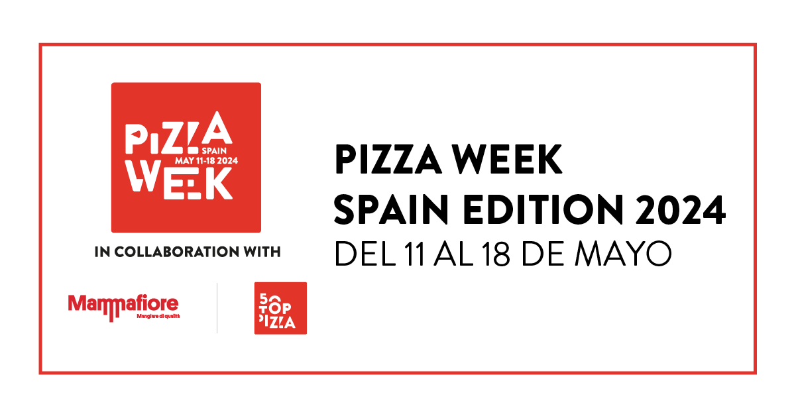
PIZZA WEEK - SPAIN EDITION 2024, DEL 11 AL 18 DE MAYO: UNA SEMANA DE EVENTOS EN LAS MEJORES PIZZERÍAS DE ESPAÑA, ESCOGIDAS POR 50 TOP PIZZA

La Guía lanza además su lista de las mejores pizzerías independientes de España

Madrid, 25 de abril de 2024. Del 11 al 18 de mayo, las mejores pizzerías de España participarán en la Pizza Week - Spain Edition 2024.
50 Top Pizza, la primera guía internacional del sector, anuncia las mejores pizzerías de España en 2024 y presenta la primera edición de la Pizza Week Spain Edition, creada en colaboración con Mammafiore, y que se desarrollará coincidiendo con la ceremonia de entrega de premios 50 Top Pizza Europa 2024, que se celebrará en Madrid el 13 de mayo.

Las mejores pizzerías independientes, junto a las 10 mejores cadenas ubicadas en España, organizarán una serie de eventos por todo el país, en los que la pizza será siempre el foco central de cada actividad. Un total de 105 direcciones, de Madrid a Barcelona, pasando por Valencia, Bilbao y Canarias, serán las protagonistas de una semana repleta de eventos que contarán con algunos de los mejores pizzaiolos del panorama internacional, grandes chefs, sumilleres, productos y productores excepcionales, bajo una idea compartida de calidad y pasión por su trabajo. Será un evento sin precedentes en España.

“Una selección especial para celebrar el rápido crecimiento del sector – resaltan los responsables de 50 Top Pizza, Barbara Guerra, Luciano Pignataro y Albert Sapere – que en los últimos años, ha invertido muchísimo en calidad, y año tras año, continúa sorprendiendo a nuestros inspectores.”

"Estamos muy contentos de realizar la Pizza Week en toda España, en colaboración con 50 Top Pizza - señala Irene Carboneras, Directora de Comunicación del grupo Mammafiore - que tiene el objetivo de visibilizar la diversidad y apoyar los grandes proyectos alrededor de la pizza de calidad de nuestro país”.

Consulta el programa completo de Pizza Week - Spain Edition 2024 aquí

Las Mejores Pizzerías Independientes de España 2024
7 SENSI, La pizza napoletana - Las Palmas
Alimentari – Sevilla (2 establecimientos)
Araldo - Madrid (2 establecimientos)
Baldoria - Madrid
Cruel Pizza - Pineda de Mar
Demaio – Bilbao (2 establecimientos)
Frankie Gallo Cha Cha Cha – Barcelona (2 establecimientos)
Fratelli Figurato - Madrid (2 establecimientos)
Gasparic - Girona
Gina Balmesina Pizza Bar - Barcelona
Hot Now - Madrid
Humo Pizza - San Sebastián
Il Figlio di Emiliano - Barcelona
Infraganti – Alicante (4 establecimientos)
La Balmesina - Barcelona
La Pecora Nera - Rivas-Vaciamadrid
La Pizzeria - Madrid
La Trattoria de Tarifa - Tarifa
LACAN - Las Palmas (2 establecimientos)
Le Otto - Castelló de la Plana
Luna Rossa - Madrid
Maximmus Pizza - Sabadell
Mecànic Pizza - Sant Cugat del Vallès
MO de Movimiento - Madrid
Morso Pizza Bar - Madrid
Nuova Napoletana - Paracuellos de Jarama
Oro di Napoli - Santa Cruz de Tenerife
Pizza Radical - Madrid
Pizzeria Cosa Nostra – Almería
Pizzeria Mamma Mì Pizza & Tradizione Napoletana - Las Palmas
Pizzeria Marghe 1889 - Terrassa (3 establecimientos)
Pizzeria Primavera - Fuengirola
Punta - Barcelona
Rifugio - Madrid
Rustica Napoletana – Sevilla (2 establecimientos)
Santa Chiara - Palma de Mallorca
Sartoria Panatieri – Barcelona (2 establecimientos)
Trafalgar - Cocktail & Pizza Club - Barcelona
Vulcanico - Las Palmas

